Arbeitsblatt Name………………………………………………………………………

München - Sehenswürdigkeiten - Was passt ? Verbinde
- Alter Peter | 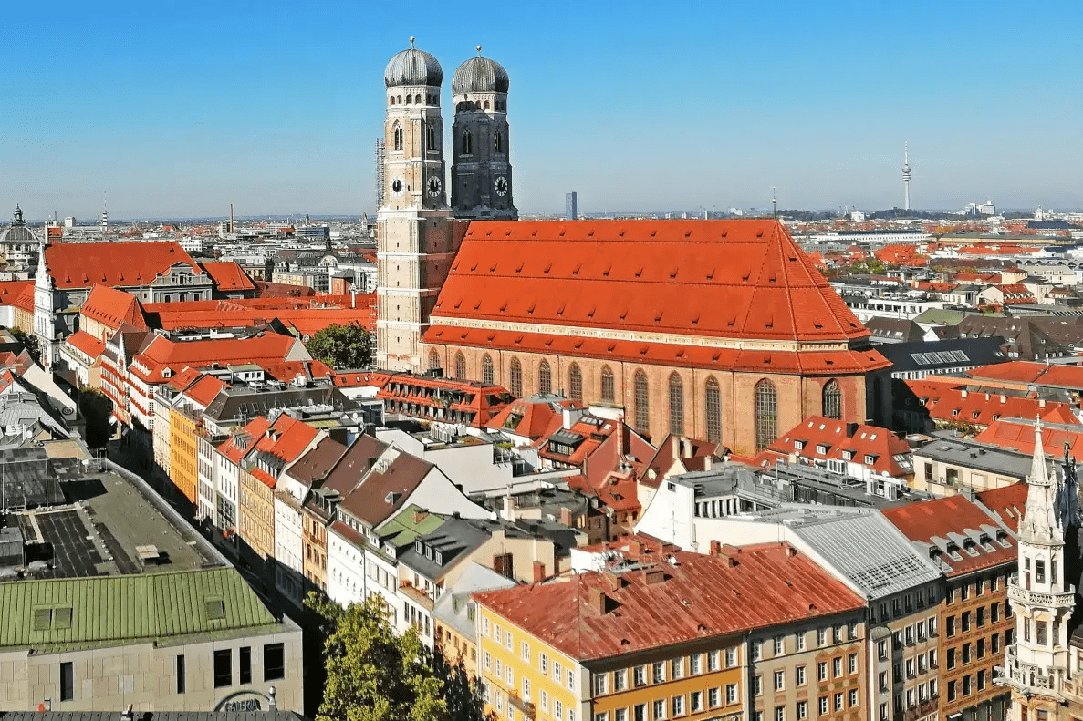
2. Fraunkirche | 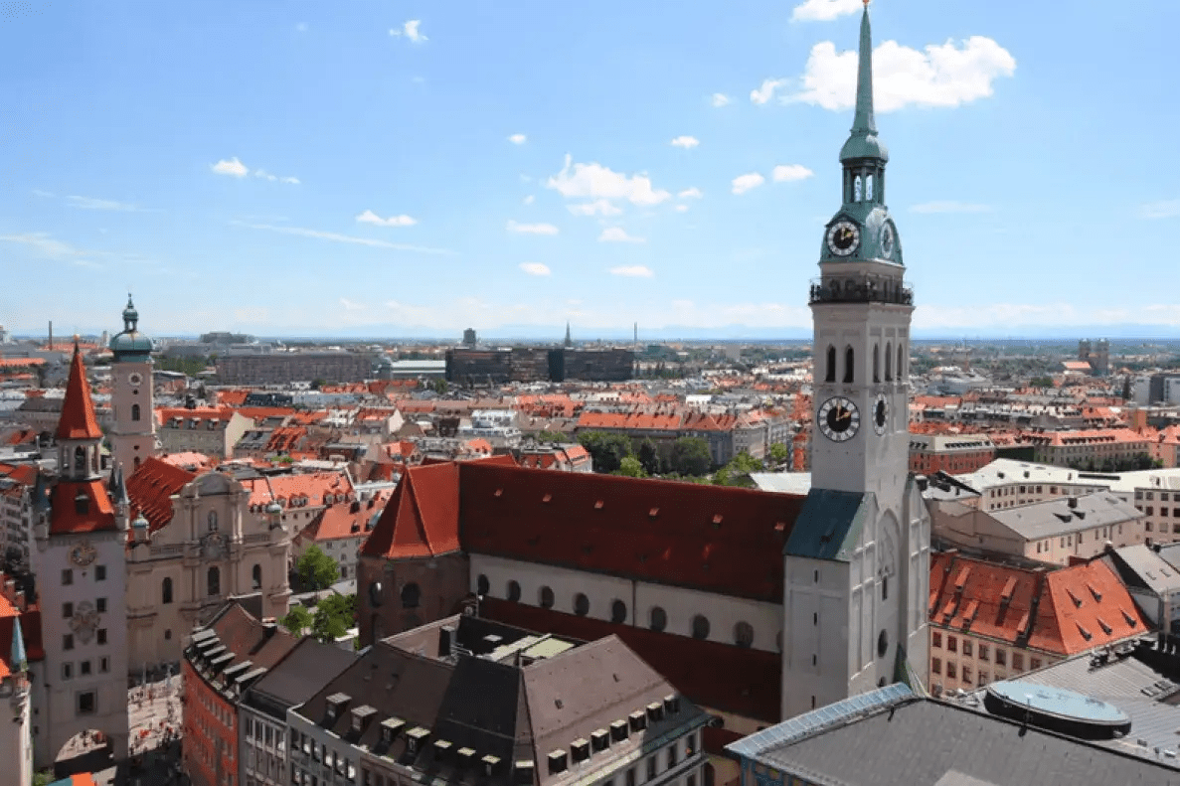
3. Englischer Garten | 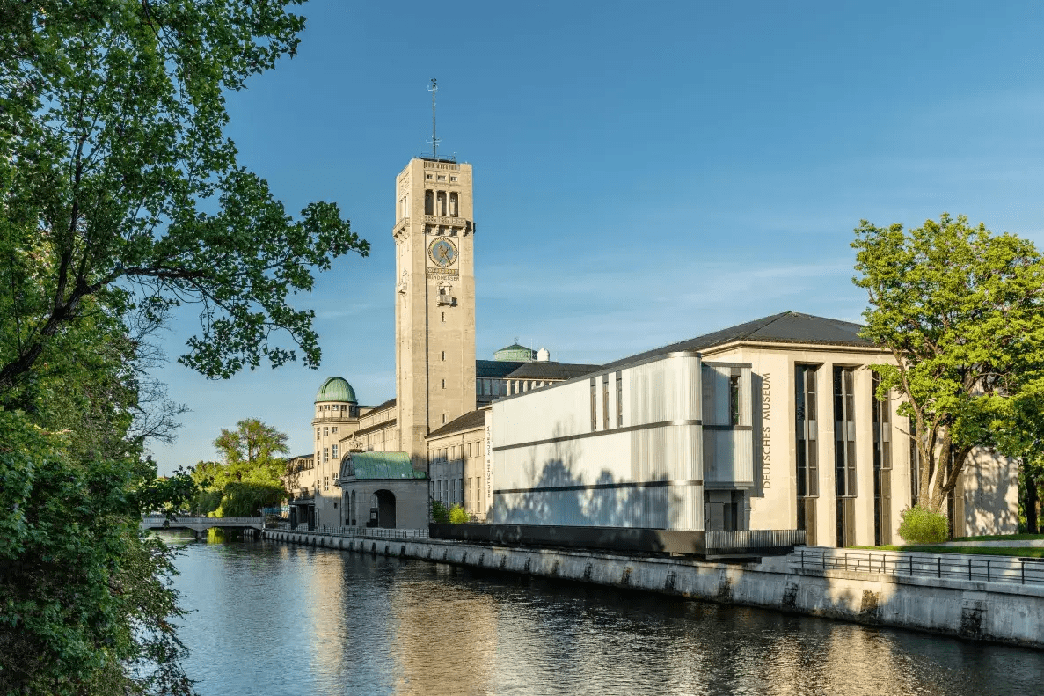
4. Residenz | 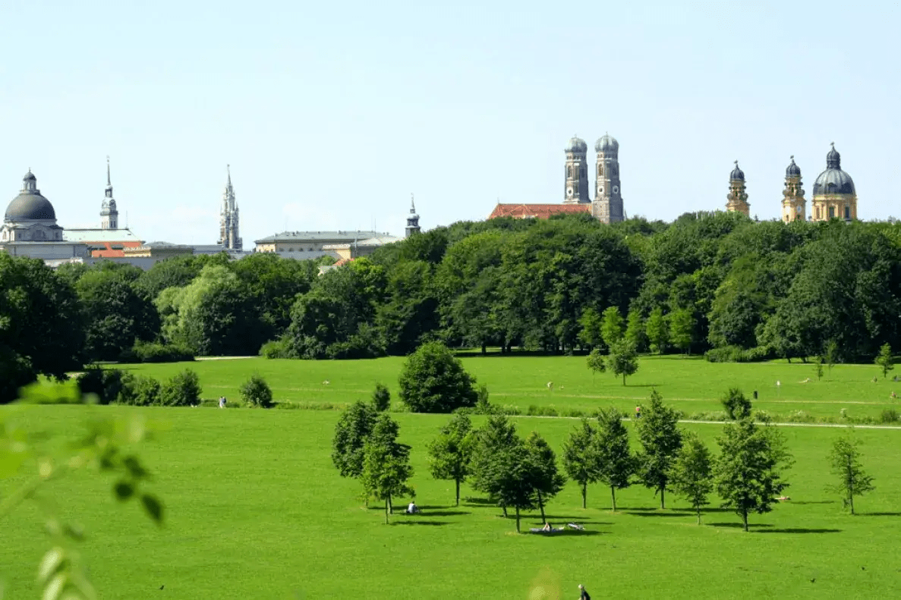
5 Deutsches Museum | 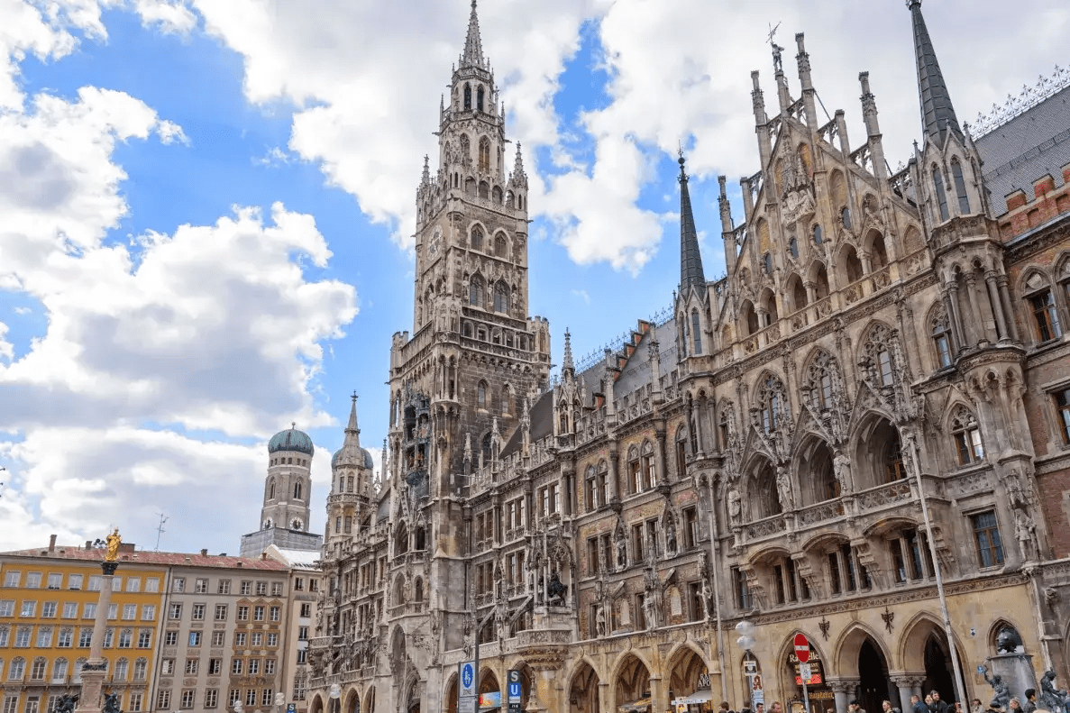
6. Marienplatz | 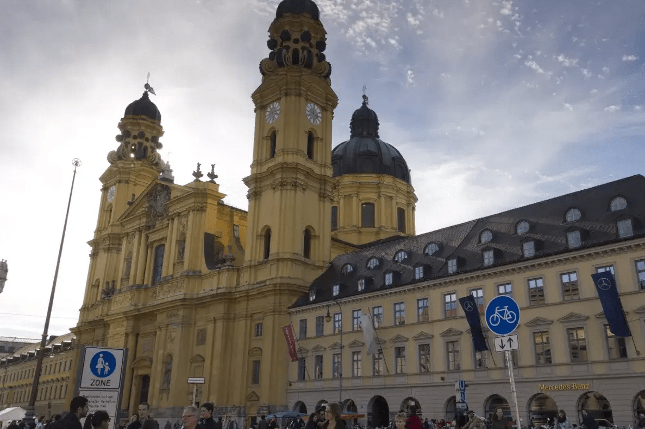
7. Odeonsplatz | 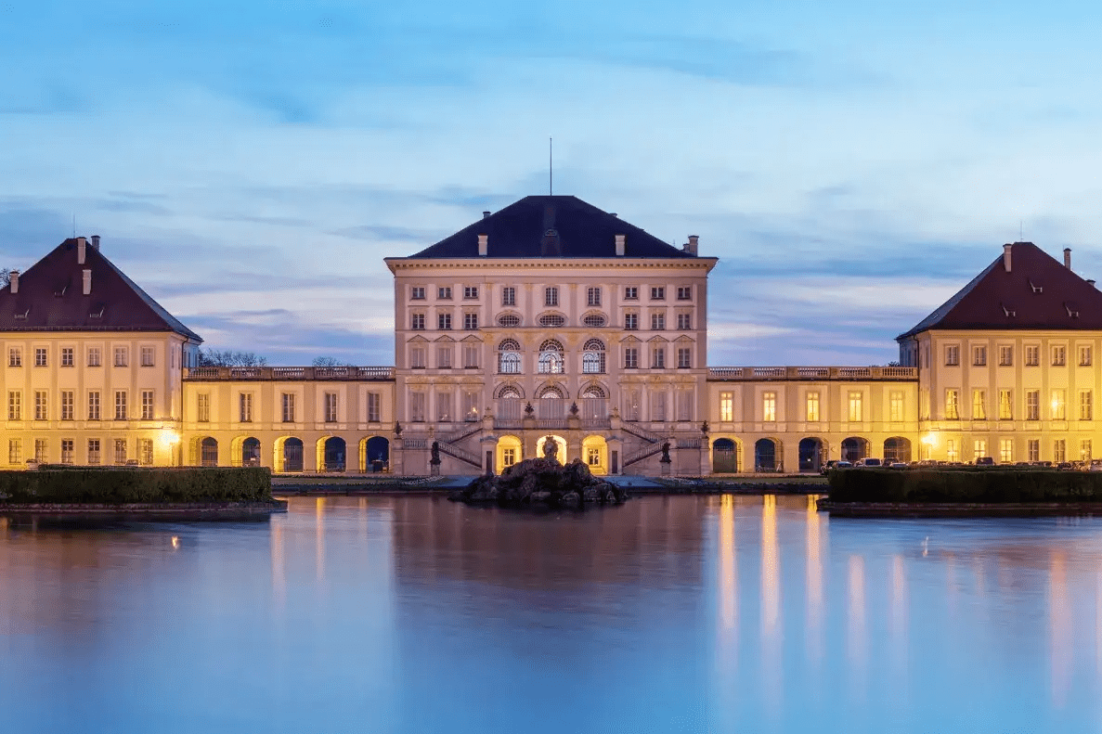
8. Schloss Nymphenburg | 